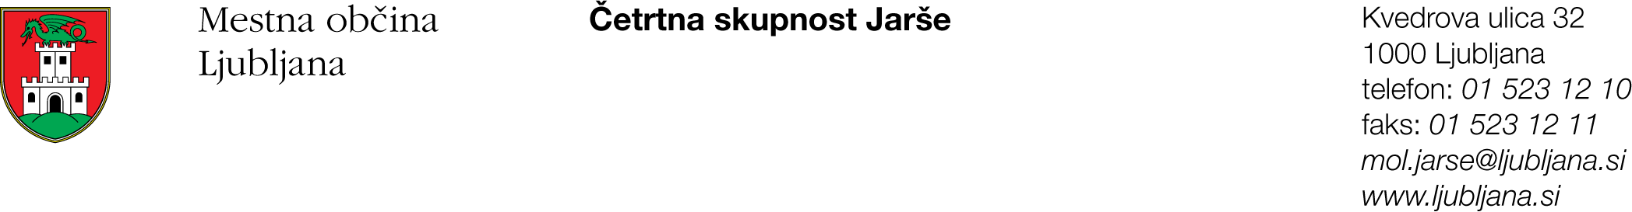
Številka: 900-309/2018-3
Z A P I S N I K

1. korespondenčne seje Sveta Četrtne skupnosti Jarše, Mestne občine Ljubljana, Kvedrova 32, ki je bila sklicana dne, 15.11.2018 in je potekala do dne, 23.11.2018 do 14.00 ure.

Seja je bila sklicana dne, 15.11.2018 in je potekala do dne 23.11.2018 do 14.00 ure tako, da so bili vsi člani sveta pozvani, da se pisno opredelijo in odgovore na priloženem obrazcu in ovojnici vrnejo na sedež ČS Jarše. Sejo je sklical in sodeloval pri ugotavljanju sprejema sklepov 1. korespondenčne seje predsednik Sveta Četrtne skupnosti Jarše, Mestne občine Ljubljana, mag. Bojan Hajdinjak.

Določen je bil naslednji dnevni red:
- Potrditev zapisnika 35. (slavnostne) seje Sveta Četrtne skupnosti Jarše, Mestne občine Ljubljana, z dne 14.11.2018.
AD 1.

Članom sveta je bil s sklicem seje posredovan zapisnik 35. seje Sveta ČS Jarše in predlog sklepa.

Dopisnega glasovanja se je do dne, 23.11.2018 do 14.00 ure udeležilo 14 članov sveta in sicer naslednji: mag. Bojan Hajdinjak, Andrej Medmeš, Ida Medved, mag. Peter Požun, mag. Mirjana Petković, Alenka Rutar, Doroteja Senčur, Zoran Sermek, Đurđa Sima, Nives Stele, Renata Vugrešek Štamcar, Marijan Zgazivoda, Boštjan Zrnec in Tomaž Žabjek.

Dopisnega glasovanja se ni udeležila naslednja članica sveta: Erna Marija Rupnik.

Dopisno glasovanje je opravila strokovna služba Službe za lokalno samoupravo, MU, MOL, Kvedrova 32, javna uslužbenka Jelka Kropivšek. Predsednik sveta mag. Bojan Hajdinjak je ugotovil, da se je večina članov sveta udeležila glasovanja in so člani Sveta Četrtne skupnosti Jarše na 1. korespondenčni seji sprejeli naslednji SKLEP št. 1/1 KS:
Svet Četrtne skupnosti Jarše, Mestne občine Ljubljana, potrjuje zapisnik 35. (slavnostne) seje Sveta Četrtne skupnosti Jarše.

Opredeljenih je bilo 14 članov sveta.
ZA je glasovalo 14 članov sveta.
PROTI ni glasoval nihče od članov sveta.
Pripomb na zapisnik ni imel nihče od članov sveta.
SKLEP JE BIL SPREJET.

Zapisala: Jelka Kropivšek
mag. Bojan Hajdinjak
predsednik Sveta ČS Jarše MOL
Priloga:
1x glasovanje

Poslano/vročiti:
- SLS MU MOL, Ambrožev trg 7, Ljubljana.

